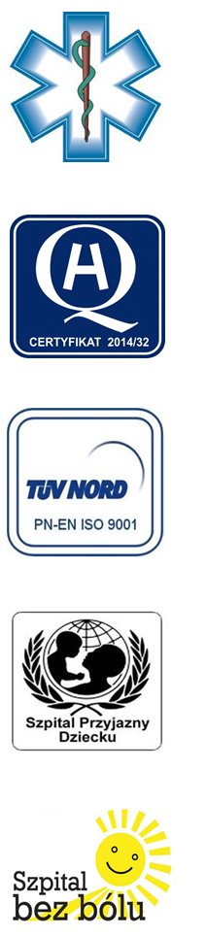
Samodzielny Publiczny Zespół Opieki Zdrowotnej
w Krasnymstawie

22-300 Krasnystaw ul. Sobieskiego 4
tel. (82) 543-15-22, (82) 543-15- 23 fax (82) 576-49-01
www.spzozkrasnystaw.pl sekretariat@spzozkrasnystaw.pl
Znak sprawy OR-ZP/230-36/2014 Krasnystaw, dnia 12 grudnia 2014 r.

OGŁOSZENIE O WYBORZE OFERT
w zamówieniu publicznym

NA DOSTAWĘ BIELIZNY OPERACYJNEJ, DRENÓW I ZESTAWÓW
DO ZABIEGÓW UROLOGICZNYCH DLA POTRZEB BLOKU OPERACYJNEGO

Zamawiający, na podstawie art. 92 pkt.1 ustawy z dnia 29 stycznia 2004r.
Prawo zamówień publicznych (Dz.U.2013.907 ze zm.), zawiadamia o wyborze najkorzystniejszej oferty w postępowaniu o udzielenie zamówienia na dostawę obłożeń, cewników, drenów i zestawów do zabiegów urologicznych dla potrzeb Bloku Operacyjnego. Postępowanie prowadzone było w trybie przetargu nieograniczonego o wartości szacunkowej poniżej progów unijnych (207 tys. euro).
W wyniku przeprowadzonego postępowania, w którym kryterium wyboru ofert była cena - 90% oraz termin dostawy – 10% zostały wybrane oferty:

PAKIET 2 - Przedsiębiorstwo Zaopatrzenia Lecznictwa CEZAL LUBLIN Sp. z o.o.
ul. Al. Spółdzielczości Pracy 38, 20-147 Lublin
cena oferty 175 855,86 zł brutto termin dostawy cząstkowej 3 dni
Jedna oferta złożona w pakiecie spełniająca wszystkie wymagania określone
w SIWZ. Oferta uzyskała 100 pkt.

PAKIET 5 – DOLCE VITA Sp. z o.o.,
ul. Niecała 12, 20-080 Lublin
cena oferty 157 896,00 zł brutto termin dostawy cząstkowej 3 dni
Najkorzystniejsza oferta spośród nieodrzuconych, spełniająca wszystkie wymagania określone w SIWZ. Oferta uzyskała 100 pkt. Pozostałe oferty:
Balton Sp. z o.o., ul. Nowy Świat 7/14, 00-496 Warszawa – 96,11 pkt
W pakiecie złożono 2 oferty.

Umowy w powyższym postępowaniu, zgodnie z art. 94 ust.1 pkt 2 ustawy Prawo Zamówień Publicznych, zostaną zawarte po dniu 17 grudnia 2014 r. (umowy zostaną przesłane pocztą).

DYREKTOR
Samodzielnego Publicznego
Zespołu Opieki Zdrowotnej
w Krasnymstawie
(podpis nieczytelny)
mgr Piotr Matej

